## 

РОСГИДРОМЕТ

Краснодарский центр по гидрометеорологии

и мониторингу окружающей среды – филиал ФГБУ «Северо-Кавказское УГМС» (Краснодарский ЦГМС)

**ЕЖЕДНЕВНЫЙ ГИДРОМЕТЕОРОЛОГИЧЕСКИЙ БЮЛЛЕТЕНЬ ПО КРАСНОДАРСКОМУ КРАЮ**

от 31 января 2024 г.

№ 31

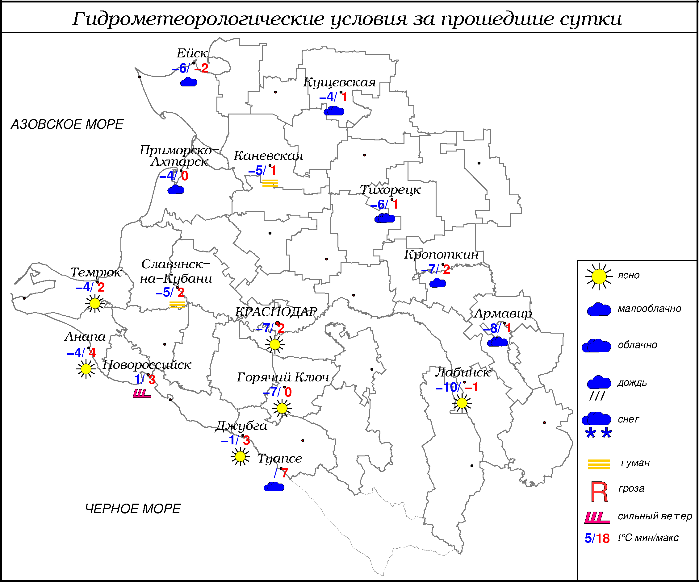

**ПРЕДУПРЕЖДЕНИЯ ОБ ОПАСНЫХ ЯВЛЕНИЯХ И НЕБЛАГОПРИЯТНЫХ**

**ГИДРОМЕТЕОРОЛОГИЧЕСКИХ УСЛОВИЯХ**

До конца суток 31.01.2024, а также в течение суток 01.02.2024 в горах Краснодарского края (исключая муниципальное образование г.Сочи – зона прогнозирования ФГБУ СЦГМС ЧАМ) выше 1500 м лавиноопасно (ОЯ).

**ОБЗОР НЕБЛАГОПРИЯТНЫХ И ОПАСНЫХ МЕТЕОРОЛОГИЧЕСКИХ**

***ЯВЛЕНИЙ ЗА ПРОШЕДШИЕ СУТКИ***

***с 06.00 30 января до 06.00 31 января***

Местами в крае отмечались: туман с видимостью 500-200 м, гололед, изморозь, сильный ветер с максимальными порывами 26 м/с.

***ОБЗОР СЛОЖИВШИХСЯ НЕБЛАГОПРИЯТНЫХ И ОПАСНЫХ***

***АГРОМЕТЕОРОЛОГИЧЕСКИХ ЯВЛЕНИЙ***

За прошедшие сутки неблагоприятных и опасных агрометеорологических явлений для перезимовки зимующих культур не отмечалось.

***ПРОГНОЗ ПОГОДЫ***

***с 18.00 31 января до 18.00 01 февраля***

***по Краснодарскому краю***

Переменная облачность. Преимущественно без осадков. Ночью и утром местами туман, гололедно-изморозевое отложение. Ветер западной четверти 4-9 м/с, днем местами порывы 12-14 м/с. Температура воздуха ночью -2…-7°, местами на Азовском побережье +1…-4°; днем 4…9°; в горах ночью -3…-8°, днем 0…+5°.

На Черноморском побережье переменная облачность. Без осадков. Ветер ночью северо-восточный с переходом днем на южный, юго-западный 6-11 м/с. Температура воздуха ночью +2…-3°, днем 6…11°.

***По г. Краснодару***

Переменная облачность. Без осадков. Ночью и утром туман. Ветер западной четверти 4-9 м/с. Температура воздуха ночью -3…-5°, днем 6…8°.

***По территории муниципального образования город-курорт Сочи***

***(по данным ФГБУ «СЦГМС ЧАМ»)***

Переменная облачность. Без осадков. Ветер восточной четверти 5-10 м/с. Температура воздуха: ночью 2…7°, днём 6…11°. Предгорья и низкие горы: ночью -2…+3°, днём 3…8°.

***ПРОГНОЗ ПОГОДЫ***

***на последующие двое суток: с 18.00 01 февраля до 18.00 03 февраля***

***по Краснодарскому краю***

Облачно с прояснениями. В начале периода без существенных осадков, в оставшуюся часть периода местами осадки 02.02 в виде дождя, 03.02 в виде дождя, мокрого снега, снега. 03.02 налипание мокрого снега на проводах и деревьях, гололед, на дорогах гололедица. Ветер западной четверти 5-10 м/с, большую часть периода местами порывы 15-18 м/с. Температура воздуха ночью 02.02 0…+5°, местами в восточной половине края -1…-6°, 03.02 0…-5°, днем 02.02 3…8°, 03.02 1…6°; в горах ночью -3…-8°, днем -4…+1°.

На Черноморском побережье переменная облачность. Большую часть периода временами осадки в виде дождя, в середине периода местами сильные. Ветер западной четверти 6-11 м/с, местами порывы 15-20 м/с. Температура воздуха ночью 02.02 2…7°, 03.02 +3…-2°; днем 02.02 6…11°, 03.02 4…9°.

***По г. Краснодару***

***с 18.00 01 февраля до 18.00 03 февраля***

Облачно с прояснениями. Преимущественно без осадков, в середине периода осадки в виде дождя, мокрого снега. Ветер западной четверти 5-10 м/с, большую часть периода порывы 12-14 м/с. Температура воздуха ночью 02.02 0…+2°, 03.02 -1…-3°; днем 02.02 6…8°, 03.02 4…6°.

***По территории муниципального образования город-курорт Сочи***

***(по данным ФГБУ «СЦГМС ЧАМ»)***

**2 февраля**. Переменная облачность. Преимущественно без осадков. Ветер юго-восточный 7-12 м/с. Температура воздуха ночью 2…7°, днем 6…11°. Предгорья и низкие горы: ночью -3…+2°, днем 1…6°.

**3 февраля**. Облачно. Дождь, местами осадки сильные. Ветер северо-западный 8-13 м/с. Температура воздуха ночью 2…7°, днем 6…11°. Предгорья и низкие горы: ночью -3…+2°, днем 0…+5°.

***ФАКТИЧЕСКИЕ И ОЖИДАЕМЫЕ НЕБЛАГОПРИЯТНЫЕ И***

***ОПАСНЫЕ ГИДРОЛОГИЧЕСКИЕ ЯВЛЕНИЯ***

На реках края неблагоприятные и опасные гидрологические явления не наблюдаются.

До конца суток 31.01, а также в течение суток 01.02 и 02.02 в нижнем течении р. Кубань (Темрюкский район) ожидаются подъёмы уровней воды местами с превышением неблагоприятных отметок.

***ОБЗОР НЕБЛАГОПРИЯТНЫХ И ОПАСНЫХ МОРСКИХ ЯВЛЕНИЙ***

На Черноморском побережье отмечался сильный ветер с максимальными порывами 26 м/с.

***ПРОГНОЗ ПОГОДЫ И СОСТОЯНИЯ МОРЯ***

***Азовское море***

*(восточная половина моря)*

***с 18.00 31 января до 18.00 01 февраля***

Без осадков. Ветер западной четверти 6-11 м/с. Ночью и утром местами дымка, временами туман. Видимость более 2 км, в дымке 1-2 км, в тумане 0,1-0,5 км. Температура воздуха ночью -3...+2°, днем 1...6°. Высота волн 0,3-0,8 м.

***Черное море***

*(прибрежная зона от Анапы до Джубги)*

***с 18.00 31 января до 18.00 01 февраля***

Ветер северо-восточный, днем юго-западный, западный 6-11 м/с, местами порывы 12-14 м/с. Без осадков. Видимость более 2 км. Высота волн 0,7-1,2 м.Температура воздуха ночью -3...+2°, днем 5…10°.

***Черное море***

*(прибрежная зона от Джубги до Магри)*

***с 18.00 31 января до 18.00 01 февраля***

Ветер ночью восточный, северо-восточный, днем восточный, юго-восточный 6-11 м/с. Без осадков. Видимость более 2 км. Высота волн 0,6-0,9 м. Температура воздуха ночью -2...+3°, днем 6...11°.

***Черное море***

*(прибрежная зона от Магри до Веселого)*

***(по данным ФГБУ «СЦГМС ЧАМ»)***

***с 18.00 31 января до 18.00 01 февраля***

Ветер восточный, юго-восточный 6-11 м/с. Без осадков. Видимость более 2 км. Высота волн 0,2-0,5 м. Температура воздуха ночью 2…7°, днём 6…11°.

***ИНФОРМАЦИЯ ПО МОНИТОРИНГУ ЗАГРЯЗНЕНИЯ ОКРУЖАЮЩЕЙ СРЕДЫ***

По данным сети пунктов наблюдений, на территории Краснодарского края экстремально высокого уровня загрязнения окружающей среды не зарегистрировано.

По данным наблюдений метеостанций края, мощность экспозиционной дозы гамма-излучения не превышала естественного радиационного фона.

Заместитель начальника ФГБУ «Северо-Кавказского УГМС» -

начальник Краснодарского ЦГМС В.В. Оганов

Краснодар, ул Рашпилевская, 36,тел. 262-41-61